REGULAMIN
IV EDYCJI SZKOLNEJ AKCJI ROWEROWEJ
„ZAKRĘCONA CZWÓRKA – MISTRZ KILOMETRÓW”
1 maj – 2 czerwiec 2024 r.
Cel akcji:
- popularyzacja turystyki rowerowej;
- propagowanie zdrowego stylu życia i aktywności fizycznej
- rozwój zainteresowań, szukanie nowych możliwości czynnego spędzania czasu wolnego;
- przedstawienie alternatywnych aktywnych sposobów na radzenie sobie w kryzysowych
sytuacjach bez sięgania po wspomagacze;
- współzawodnictwo zgodnie z zasadami fair play;
- poznanie terenów kurpiowszczyzny;
Czas trwania akcji:
- 1 maj - 2 czerwiec 2024r.
Uczestnicy:
- akcja jest przeznaczona dla uczniów ZSZ Nr 4 w Ostrołęce
Warunki uczestnictwa:
- posiadanie sprawnego technicznie roweru
- uczestnik bierze udział w akcji na własną odpowiedzialność
- każdy uczestnik biorący udział w akcji zobowiązuje się do zachowania bezpieczeństwa
podczas jazdy na rowerem
-zainstalowanie aplikacji rejestrującej jazdę na rowerze (naszą propozycją byłaby aplikacja
Aktywne Miasta, która przyda Wam się podczas kolejnej akcji 😉) oraz przesyłaj screeny
z każdej wycieczki rowerowej

- każdy kto prześle screena będzie wciągnięty na listę i traktowany jako uczestnik akcji
- screeny proszę przesyłać z własnego konta szkolnego Office 365 na maila
mlitwa@zsz4.ostroleka.edu.pl
Przebieg Akcji:
- korzystaj z roweru jak najczęściej rejestrując każdą przejażdżkę. To Ty decydujesz kiedy, ile i gdzie będziesz jeździć.
- przesyłaj screeny z aplikacji z każdej przejażdżki rowerowej (na screenie musi być widoczna
(data, kilometry, czas jazdy, aktywność rowerowa. Screeny bez tych podstawowych danych nie będą uwzględniane, chyba że po konsultacji z organizatorami)

Poniżej przykłady jak powinny wyglądać screeny:
Aktywne Miasta aplikacja Garmina

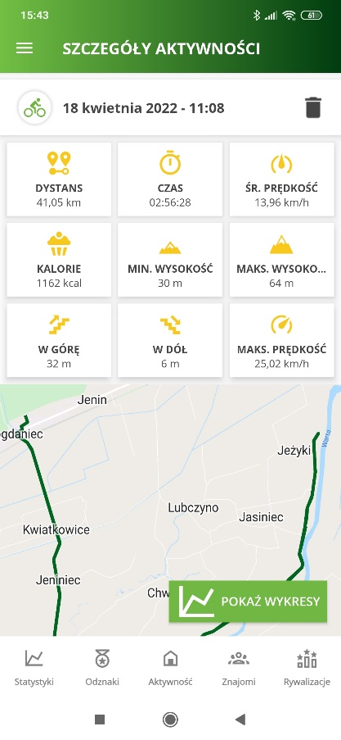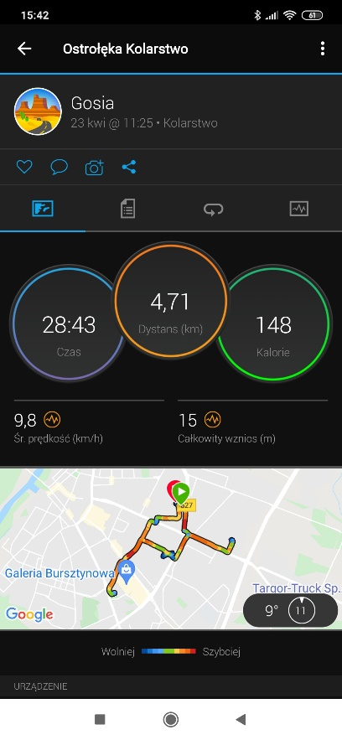

PAMIĘTAJ!!!!
Przesyłaj screeny przynajmniej raz w tygodniu. Screeny można przesyłać pojedynczo po każdej aktywności lub wszystkie z całego tygodnia w jednej wiadomości na koniec tygodnia – niedziela.
Nagrody:
- nagrody otrzymają trzy osoby, które przejadą najwięcej kilometrów

Dodatkowe informacje:
- aktualne tabele z wynikami będą dostępne na stronie szkoły oraz na szkolnym facebooku.
Co tydzień będą aktualizowane dane z Waszych raportów;
- zachęcamy również do przesyłania zdjęć z tras, które będziemy zamieszczać na stronie
szkoły i facebooku

ŻYCZYMY DOBREJ ZABAWY!!!!!!

ORGANIZATORZY:
Małgorzata Litwa
Katarzyna Kowalska

